OPIS PRZEDMIOTU ZAMÓWIENIA

Wykonanie dokumentacji projektowo-kosztorysowej wraz z uzyskaniem niezbędnych opinii, decyzji, pozwoleń oraz sprawowania nadzoru autorskiego w ramach zadania pn.
„Budowa wielofunkcyjnego boiska sportowego dla mieszkańców powiatu pruszkowskiego” realizowanego w ramach Budżetu Obywatelskiego Mazowsza

- CPV - 71000000-8 – usługi architektoniczne, budowlane, inżynieryjne i kontrolne
- 71200000-0 – usługi architektoniczne i podobne
- 71240000-2 - usługi architektoniczne, inżynieryjne i planowania
- 71320000-7 – usługi inżynieryjne w zakresie projektowania
- 71352200-9 – usługi opomiarowania (geodezyjnego)

- Ogólny Opis Zamówienia

Przygotowanie dokumentacji projektowo-kosztorysowej oraz wykonywanie czynności nadzoru autorskiego na potrzeby projektu realizowanego w ramach Budżetu Obywatelskiego Mazowsza, obejmującego budowę boiska wielofunkcyjnego wraz z wiatą piknikową, małym placem zabaw
i zapleczem sanitarnym (dalej: Przedsięwzięcie).

- Lokalizacja

Przedsięwzięcie zlokalizowano na terenie Mazowieckiego Specjalistycznego Centrum Zdrowia im. prof. Jana Mazurkiewicza, stanowiącego dawny kompleks Szpitala Tworkowskiego (dalej: Szpital) na fragmencie obszaru przeznaczonego w „Miejscowym Planie Zagospodarowania Przestrzennego Części Osiedla Malichy i Terenu Szpitala Tworkowskiego w Pruszkowie” (dalej: MPZP) na Teren Usług Sportu (1US). Teren inwestycji jest skomunikowany, przylega do ul. Feliksa Kaczanowskiego przy którym jest osiedle o niskiej zabudowie. Media zlokalizowane są na terenie ulicy o nawierzchni utwardzonej. Działka Szpitala jest nieuzbrojona i ogrodzona betonowym płotem.
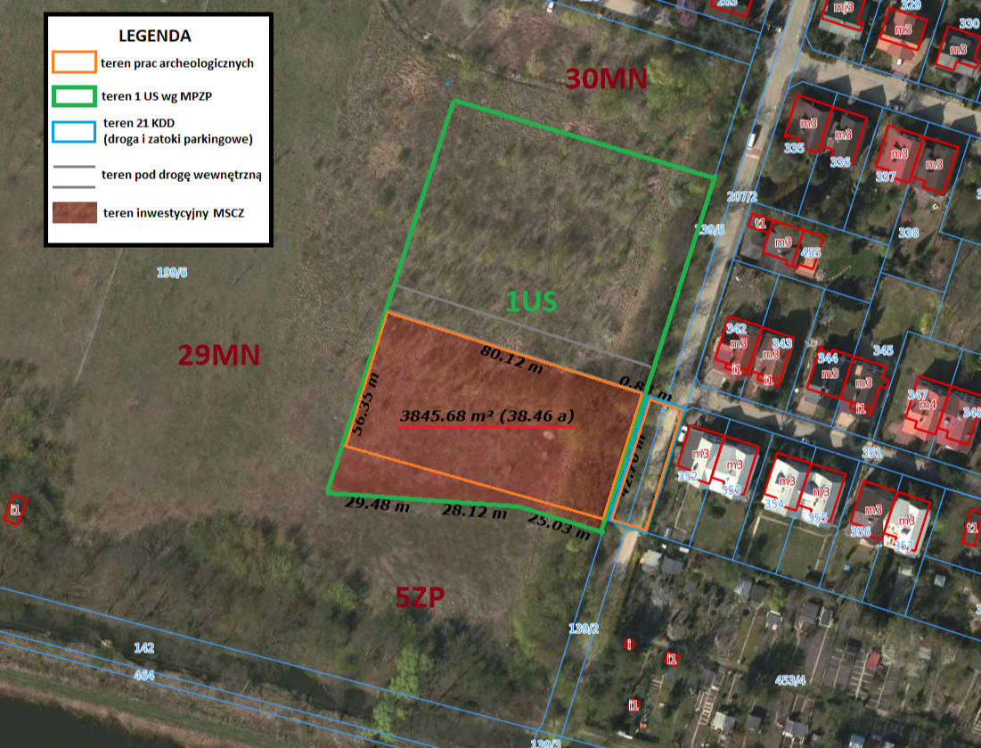
Rys.1. Szkic sytuacyjny terenu

Teren płaski, porośnięty dziką roślinnością, większe drzewa znajdują się od ulicy.
Teren Szpitala jest wpisany do Rejestru zabytków pod numerem A – 1281 z dnia 02.01.1987 roku,
a obszar prac projektowych i budowlanych będzie realizowany na terenie wykopalisk archeologicznych – numer 58-64/25.
Zgodnie z wydanymi zaleceniami Mazowieckiego Wojewódzkiego Konserwatora Zabytków (załącznik 1), zakres prac archeologicznych zostanie określony po przedstawieniu projektu budowlanego do uzgodnienia.

- Cel realizacji Przedsięwzięcia

Boisko wraz z częścią rekreacyjną zapewni brakującą przestrzeń aktywności sportowej i rekreacji dla mieszkańców dzielnic Tworki i Malichy. Planowany kompleks sportowy znajdować się będzie blisko rzeki Utraty, która staje się miejscem aktywności rekreacyjno-sportowej mieszkańców Pruszkowa. Wielu biegaczy korzysta z malowniczej trasy ciągnącej się od Reguł do Parku Potulickich i boisko wraz z placem zabaw może stać się jedną z atrakcji. Powyższe wpisuje się również w politykę Szpitala, który chce otworzyć się przed mieszkańcami, udostępniając rozległy teren i zachęcając ich do aktywności ruchowej
i sportowej.

- Zakres zamawianych usług i czynności:
  - Etap I

- Wyznaczenie w terenie miejsca wskazanego przez Zamawiającego do realizacji przedsięwzięcia (wg MPZP, OPZ);
- Sporządzenie inwentaryzacji sytuacyjno-wysokościowej terenu wraz z przyległościami niezbędnymi dla spełnienia prawidłowej funkcji obiektu sportowego;
- Wykonanie badań gruntowo-wodnych lub innych, o ile takowe okażą się niezbędne dla wykonania zamówienia;
- Określenie zapotrzebowania w media i wystąpienie o warunki techniczne do gestorów mediów
w sprawie przyłączy mediów, uzgadniając ich trasy z właścicielami gruntów, przez które będą przebiegać;
- Określenie wymagań dotyczących bezpieczeństwa i higieny pracy dla nowego obiektu sportowego;
- Określenie wymagań dotyczących ochrony przeciwpożarowej i ewakuacji osób dla nowego obiektu sportowego;
- Opracowanie Koncepcji programowo-przestrzennej obiektu sportowego oraz jej uzgodnienie
z Zamawiającym wraz ze wskazaniem trasy i miejsc projektowanych przyłączy;

  - Etap II

- Uzyskanie podkładów geodezyjnych (mapy do celów projektowych);
- Wykonanie kompletnego projektu budowlanego obiektu sportowego oraz projektu zagospodarowania terenu wraz z wszelkimi uzgodnieniami z organami, urzędami, instytucjami
i podmiotami lub osobami trzecimi, których interesy pozostają lub mogą pozostawać w związku
z planowaną inwestycją;
- Współpraca z nadzorem archeologicznym Zamawiającego w zakresie przygotowania Projektu Prac Archeologicznych i wydania decyzji archeologicznych;
- Uzyskanie decyzji MKWZ Konserwatora Zabytków na realizację przedsięwzięcia włącznie
z decyzją pozwoleniem na wycinkę drzew, decyzji o środowiskowych uwarunkowaniach lub innych decyzji i uzgodnień, o ile takowe okażą się niezbędne dla realizacji projektu;
- Przygotowanie dokumentacji i złożenie wniosku o wydanie decyzji „Pozwolenia na budowę”.

  - Etap III

Sporządzanie pozostałej kompletnej dokumentacji projektowej, w tym Projektu Technicznego, koniecznych do wykonania w celu realizacji postępowania klasycznego Pzp, tj.:
- Wykonanie Projektu Technicznego dla branż instalacyjnych i Projektów wykonawczych, w tym projektem drogowym, terenów zielonych wraz z drobnymi formami architektury;
- Szczegółowych Specyfikacji Technicznych Wykonania i Odbioru Robót;
- Przedmiarów robót i dostaw;
- Kosztorysu inwestorskiego;
- Opisu Przedmiotu Zamówienia objętego projektowaniem, z podziałem na roboty i dostawy;

  - Etap IV

Sprawowanie nadzoru autorskiego w okresie realizacji przedmiotu projektu przez okres nie mniej niż 4 miesiące, z wizytami nie rzadziej niż raz w miesiącu oraz w okresie gwarancji i rękojmi zrealizowanych robót i obiektów w ramach umówionego wynagrodzenia do zakończenia okresu rękojmi na wykonane roboty budowlane.

- Dane charakterystyczne

Teren MSCZ (1US wg MPZP): 3850 m²
Teren gminy (21KDD wg MPZP): ok. 500 m²

Uwaga: zwiększenie powierzchni zagospodarowania terenu o 10% musi zostać uwzględnione
w złożonej ofercie.

- Założenia wyjściowe do projektowania:

- Wykonanie podbudowy, odwodnienia, utwardzenia miejsc parkingowych, przyłączy wodnych
i prądu;
- Wymiary projektowanego boiska: 15 x 30 metrów + strefa bezpieczeństwa;
- Nawierzchnia poliuretanowa (PUR) w technologii natryskowej PUR na trwałej podbudowie elastycznej ET 30 mm;
- Budowa węzła sanitarnego w formie prefabrykatu z możliwością pobierania opłat (płatności kartą i bilonem);
- Montaż trwałych piłkochwytów z wypełnieniem z siatki stalowej, oraz ogrodzenie terenu z furtką i bramą;
- Wykonanie nasadzeń roślinności uwzględniając szpaler drzew zgodnie z MPZP;
- Zlokalizowanie elementów małej architektury, ławek, koszy na śmieci, stojaków na rowery (uchwyty „U” do mocowania ramy), tablic informacyjnych;
- Wiata piknikowa konstrukcji drewnianej na płycie betonowej (np. jak poniżej) z wyposażeniem
w stoły drewniane;

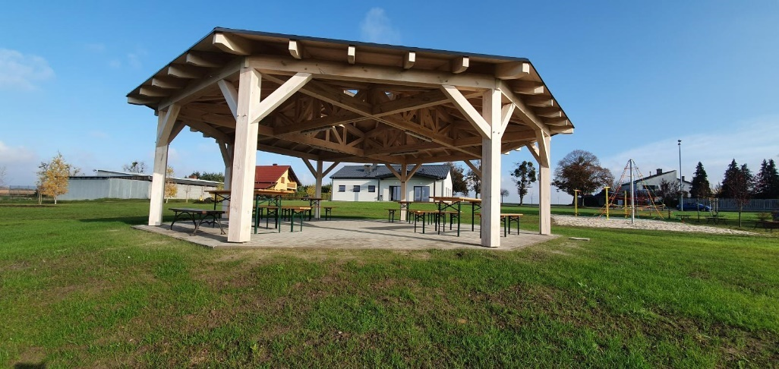
Fot. Teren rekreacyjny w Kórniku realizowany w ramach BOM

- Bramki do piłki ręcznej – 2 szt., kosze do koszykówki – 2 szt. trwałym i solidnym montażu wandaloodpornym. Propozycje poniżej. Kosze dla dzieci do koszykówki w układzie poprzecznym – 2 szt.;

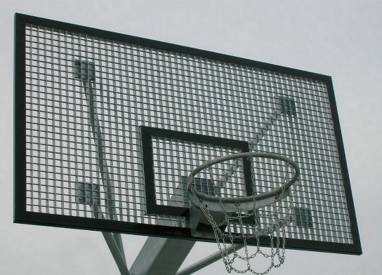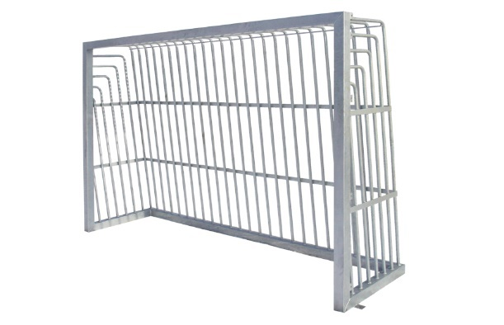

- Urządzenie małego placu zabaw. Propozycja poniżej:
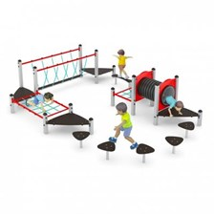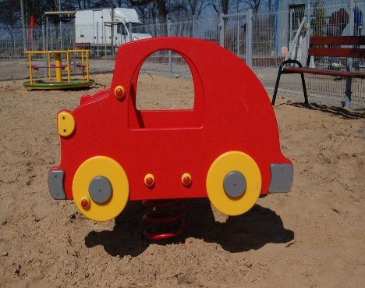

- Urządzenie siłowni plenerowej wyposażone w siedziska profilowane : motyl, orbitrek, plac street workout (drążek, podciąganie) wraz z ławką;
- Budynek stanowiący zaplecze sanitarne w formie prefabrykowanego elementu lub elementów dowożonych na budowę (konstrukcja kontenerowa) o konstrukcji stalowej, ocynkowanej ogniowo, którego podstawę będzie stanowiła podstawa żelbetowa, prefabrykowana lub wylewana na miejscu. Dach i ściany zewnętrzne z płyt warstwowych. Wewnętrzne powierzchnia ścian i sufitów zmywalne z blachy ocynkowanej, powlekanej w kolorze białym. Ścianki działowe w kolorze białym na konstrukcji stalowej ocynkowanej. Budynek wyposażony w kompletną, wewnętrzną instalację elektryczną tj. szafka oraz w kompletną wewnętrzną instalację wod- kan. z wężem ze złączką do spłukiwania podłogi. Wymagane oświetlenie wejścia lampą LED na ruch
i odprowadzenie wody deszczowej. Poidełko zewnętrzne na fotokomórkę. Widok zewnętrzny zgodny z zaleceniami konserwatora – ma harmonijnie wpisywać się w zastany krajobraz kulturowy;
- Oświetlenie terenu typu parkowego (ze sterowaniem astronomicznym);
- Monitoring wizyjny powinien objąć strefy zewnętrzne z doprowadzeniem obrazu do portierni Szpitala zlokalizowanej przy ul. Sadowej, jako niezależny element systemu rejestrowania zdarzeń.
- Wykonanie dojazdu do przedsięwzięcia od ul. Feliksa Kaczanowskiego, zlokalizowanie miejsc parkingowych w pasie drogi lub na terenie Szpitala – ilość miejsc postojowych zgodna
z przeznaczeniem terenu. Uzyskanie opinii komunikacyjnej, uzgodnienie organizacji ruchu, uzyskanie decyzji na lokalizację zjazdu;
- Umiejscowienie logotypów Marki Mazowsza z logo BOM wraz z informacją, że Projekt jest realizowany ze środków otrzymanych od Województwa poprzez zastosowanie formuły: „Zadanie zrealizowane ze środków Samorządu Województwa Mazowieckiego w ramach Budżetu Obywatelskiego Mazowsza”.
Loga oraz informacja powinny znaleźć się na tablicach informacyjnych, wszystkich materiałach, w szczególności promocyjnych, informacyjnych, szkoleniowych, i edukacyjnych, dotyczących realizowanego zadania publicznego oraz zakupionych rzeczach, w sposób zapewniający jego dobrą widoczność.
  - Wytyczne do stosowania herbu Województwa Mazowieckiego oraz logo „Marki Mazowsze” są dostępne na stronie internetowej www.mazovia.pl w zakładce Marka Mazowsze;
  - Plik z logo Marki Mazowsze oraz logo BOM jest dostępny na stronie: bom.mazovia.pl
w zakładce „Do pobrania”.
Należy uzyskać akceptację projektów w/w materiałów w Departamencie Kultury, Promocji
i Turystyki w Urzędzie Marszałkowskim Województwa Mazowieckiego w Warszawie, przesyłając na adres: siw@mazovia.pl.

- Wymagania ogólne:

- Zamawiający wymaga, aby Wykonawca dysponował osobami posiadającymi uprawnienia do projektowania wszystkich branż objętych robotami budowlanymi (budowlanej, elektrycznej, telekomunikacyjnej, sanitarnej) określonymi w przepisach ustawy Prawo budowlane oraz doświadczenie w projektowaniu obiektów rekreacyjno-sportowych i na terenach podlegających ochronie konserwatorskiej;
- Zamawiający wymaga, aby wykonawca zatrudnił Architekta Krajobrazu na potrzeby opracowania dokumentacji w zakresie Projektu Zieleni i Zagospodarowania Terenu;
- Do obowiązków Wykonawcy należy pozyskanie niezbędnych map i dokumentacji koniecznych do realizacji zamierzenia oraz przygotowanie ekspertyz i opinii o ile takowe okażą się niezbędne dla uzyskania celu opracowania;
- Wykonawca zobligowany jest do uzyskania warunków technicznych związanych z realizacją Przedsięwzięcia;
- Wykonawca zapewni sprawdzenie dokumentacji, przeprowadzi wszelkie koniecznych procedury
i uzyskanie decyzji, uzgodnień oraz pozwoleń włącznie z pozwoleniem na budowę;
- Na każdym etapie prac Projektant jest zobowiązany do informowania Zamawiającego o wszelkich propozycjach zmian projektu lub zakresu planowanej inwestycji, która miałaby zapewnić uzyskanie celu projektu;
- Zamawiający uprawniony jest do weryfikacji dokumentacji na każdym etapie jej realizacji wraz
z wnoszeniem stosownych uwag oraz egzekwowania wprowadzenia koniecznych zmian;
- Wykonawca zobowiązany jest do współpracy z wyznaczonym przez Zamawiającego archeologiem w celu przygotowania „Programu Prac Archeologicznych” i uzyskania decyzji uzgadniającej zamierzenie z Mazowieckim Wojewódzkim Konserwatorem Zabytków;
- Wynagrodzenie za wykonane usługi jest wynagrodzeniem ryczałtowym. Wykonawca musi uwzględnić w ofercie, że na różnym etapie realizacji może być konieczność wnoszenia zmian,
w tym istotnych, w związku z uzyskaniem uzgodnienia z MKWZ jak również zmian będących wynikiem odkryć archeologicznych. Jakiekolwiek zmiany w dokumentacji będące wynikiem zdarzeń lub decyzji, Wykonawca będzie zobowiązany nanosić w terminie 7 dni i następnie formalizować zgodnie z Kodeksem Postępowania Administracyjnego lub Prawem Budowlanym;
- Wynagrodzenie obejmuje udział projektanta w przygotowaniu dokumentacji do postępowania przetargowego na wyłonienie wykonawców zadania inwestycyjnego, niezależnie od ilości takich postępowań niezbędnych dla wykonania pełnego zakresu inwestycji, udział w przygotowywaniu odpowiedzi na zapytania oferentów oraz na żądanie Zamawiającego delegowanie przedstawiciela do składu Komisji przetargowej;
- W razie konieczności sporządzenia inwentaryzacji robót wykonanych częściowo, w razie przerwania realizacji zadania inwestycyjnego przez wykonawcę inwestycji lub opuszczeniu placu budowy przez wykonawcę inwestycji z innych przyczyn, obowiązkowe jest uczestnictwo projektanta w inwentaryzacji wykonanych robót, w tym weryfikacja zgodności wykonanych robót z dokumentacją projektową i zgodami projektanta na odstępstwa nieistotne w czasie realizacji od zatwierdzonej dokumentacji;
- Zakres usług stanowiących przedmiot zamówienia, obejmuje także wszelkie czynności związane
z obsługą nadzoru autorskiego w okresie realizacji robót objętych przedmiotem zamówienia
i ewentualnie robotami zamiennymi, o ile takowe okażą się konieczne dla celu Inwestycji,
w okresie do 5 lat od dnia uzyskania pozwolenia na budowę. O ile realizacja robót odbywać się będzie w czasie wykraczającym poza 5 lat od dnia uzyskania pozwolenia na budowę, czynności nadzoru autorskiego objęte zostaną odrębną umową;
- Wynagrodzenie obejmuje udział projektanta w odbiorach końcowych robót budowlanych oraz dostaw pierwszego wyposażenia obiektu, a w razie takiej potrzeby także w procedurze przekazania obiektu do użytkowania;
- Uczestniczenie w spotkaniach z wykonawcami robót lub dostaw oraz naradach koordynacyjnych na terenie budowy, na każde żądanie uczestników procesu inwestycyjnego, lecz nie rzadziej niż 1 raz w miesiącu;
- Zadanie, finansowane jest ze środków publicznych samorządu województwa mazowieckiego.

- Skład dokumentacji

- Dokumentację należy złożyć w odrębne komplety:
- Projekt budowlany o zawartości;
- projekt zagospodarowania terenu;
- projekt architektoniczno-budowlany;
- Projekt techniczny;
- projekty instalacyjne;
- Projekty wykonawcze;
w tym:
- projekt drogowy i wjazdu;
- projekt zieleni;
- Specyfikacje techniczne wykonania i odbioru robót;
- Kosztorysy i przedmiary;
- Ekspertyzy, wyniki badań, dokumenty formalne, zbiorcze zestawienie kosztów i inne;
- Dokumentacja przetargowa dla wyboru wykonawcy robót budowlanych i zrealizowania zaprojektowanych obiektów a wymagana ustawą Pzp;
- Dokumentacja ma tworzyć spójną całość, a wykaz zawartości musi być zamieszczony w każdym tomie wykonanej dokumentacji;
- Wykonawca wykona opracowania projektowe w szacie graficznej, która spełnia następujące wymagania:
- zapewnia czytelność, przejrzystość i jednoznaczność treści;
- część opisowa i obliczeniowa powinna być pisana na komputerze oraz zgodna z wymaganiami odpowiednich przepisów, norm i wytycznych;
- format arkuszy rysunkowych będzie odpowiedni dla rodzaju szczegółowości przedstawionych elementów;
- całość dokumentacji będzie oprawiona, na odwrocie której będzie spis treści;
- każdy rysunek powinien być opatrzony metryką, podobnie jak strony tytułowe i okładki poszczególnych części składowych opracowania projektowego;
- podpisany przez autorów i sprawdzających, oraz w wymaganym zakresie uzgodnionym
z rzeczoznawcami;
- opis przedmiotu zamówienia wchodzący w skład dokumentacji przetargowej, musi być opracowany w sposób jednoznaczny i wyczerpujący, za pomocą dostatecznie dokładnych
i zrozumiałych określeń, uwzględniając wszystkie wymagania i okoliczności mogące mieć wpływ na sporządzenie oferty późniejszego wykonawcy. Przedmiotu zamówienia nie można opisywać
w sposób, który mógłby utrudniać uczciwą konkurencję. Nie należy również opisywać przedmiotu zamówienia przez wskazanie znaków towarowych, patentów lub pochodzenia, chyba że jest to uzasadnione specyfiką przedmiotu zamówienia i nie można opisać przedmiotu zamówienia za pomocą dostatecznie dokładnych określeń, a wskazaniu takiemu towarzyszą wyrazy „lub równoważny” zgodnie z ustawą z dnia 11.09.2019 Prawo zamówień publicznych (t.j. Dz. U. z 2021 r., poz. 1129), w takim przypadku projektant zobowiązany jest zamieścić uzasadnienie specyfiki oraz opisać parametry techniczne elementu lub wyrobu, kwalifikujące równoważność rozwiązań. Na analogicznych zasadach wyklucza się używanie znaków towarowych, patentów lub pochodzenia wyrobów w Projekcie budowlanym lub projekcie wykonawczym;
- Do każdego kompletu dokumentacji zostanie dołączony Tom CD lub DVD (z odpowiednią liczbą płyt) z zapisem elektronicznym części opisowej i rysunkowej zatwierdzonego projektu oraz pozostałych składników dokumentacji z wyszczególnieniem w postaci papierowej, zawartości poszczególnych płyt;
- Opis należy sporządzić za pomocą edytora tekstów kompatybilnego z MS Word 2000;
- Podstawowe obliczenia i zestawienia powinny być sporządzone za pomocą arkusza kalkulacyjnego kompatybilnego z MS Excel 2000, zaś część rysunkowa w formacie elektronicznym DWG, DXF. Całość opracowania powinna zostać przekonwertowana i zapisana w postaci plików w formacie PDF;
- Przedmiary i kosztorysy należy ponadto przedłożyć Zamawiającemu także w formacie programu kosztorysowego, np. XLS lub ATH;
- Dokumentacja zostanie opracowana w 5 kompletnych egzemplarzach w wersji papierowej
i elektronicznej i opatrzona datą zakończenia opracowania. W razie zmian w gotowym opracowaniu wynikających z tytułu dołączenia uzupełnień lub naniesienia zmian po rewizji dokumentacji przez innych uczestników procesu inwestycyjnego, nie wymagających odrębnych uzgodnień, sprawdzeń i zatwierdzeń, projektant wyraźnie oznaczy fakt takiej zmiany opracowania na stronie tytułowej.

Uwaga: Zakres dokumentacji określony w pkt. 3 Wykonawca zobowiązany jest opracować zgodnie
z przepisami ustawy z dnia 7 lipca 1994 r. Prawo budowlane (t.j. Dz. U. z 2020 r., poz. 1333 ze zm.), zwaną dalej „ustawą Prawo budowlane” oraz rozporządzenia Ministra Transportu, Budownictwa
i Gospodarki Morskiej z dnia 27 kwietnia 2012 roku w sprawie szczegółowego zakresu i formy projektu budowlanego (Dz.U. z 2012 r., poz 462 z późn. zm.), rozporządzenia Ministra Infrastruktury z dnia 18 maja 2004 r. w sprawie określenia metod i podstaw sporządzania kosztorysu inwestorskiego (…) (Dz. U. z 2004 r. Nr 130, poz. 1389), rozporządzenia Ministra Infrastruktury z 2 września 2004 r. w sprawie szczegółowego zakresu i formy dokumentacji projektowej, specyfikacji technicznych wykonania i odbioru robót budowlanych oraz programu funkcjonalno - użytkowego (Dz. U. z 2013 r., poz. 1129) a także zgodnie z wszystkimi innymi przepisami i normami obowiązującymi na terenie Rzeczypospolitej Polskiej.

- Wymagania dodatkowe:

- Wnioski z wystąpieniami o uzyskanie decyzji administracyjnych oraz materiały projektowe i inne opracowania z tym związane powinny uzyskać akceptację Zamawiającego przed ich złożeniem. Kopie wniosków złożone do urzędów, powinny być przekazywane po ich złożeniu;
- Wykonana dokumentacja będzie wzajemnie skoordynowana technicznie i kompletna z punktu widzenia celu, któremu ma służyć. Zawierać będzie wymagane potwierdzenia sprawdzeń rozwiązań projektowych w zakresie wynikającym z przepisów, wymagane opinie, uzgodnienia, zgody i pozwolenia w zakresie wynikającym z przepisów, a także spis opracowań i dokumentacji składających się na komplet przedmiotu zamówienia;
- Dokumentacja zawierać będzie oświadczenie Wykonawcy, podpisane przez projektantów odpowiedzialnych za spełnienie tych wymagań, że została wykonana zgodnie z umową, obowiązującymi przepisami i w stanie kompletnym z punku widzenia celu, któremu ma służyć;
- Wykonawca dołączy do projektu budowlanego komplet wymaganych przepisami ustawy Prawo budowlane kopii uprawnień projektantów oraz zaświadczeń z właściwego samorządu zawodowego. Wszelkie kopie dokumentów zamieszczonych w dokumentacji projektowej będą poświadczone przez Wykonawcę za zgodność z oryginałem.

- Załączniki:

2.1 Zalecenia Mazowieckiego Wojewódzkiego Konserwatora Zabytków z dn. 12.02.2021 roku (pismo WN.5183.1.123.2021.WER)

2.2 Pozwolenie Miasta Pruszków na dysponowanie nieruchomościami gruntowymi.

2.3 Miejscowy Plan Zagospodarowania Przestrzennego dla rejonu dla części osiedla Malichy i terenu Szpitala Tworkowskiego w Pruszkowie
2.4 Mapa z geodezji i katastru

